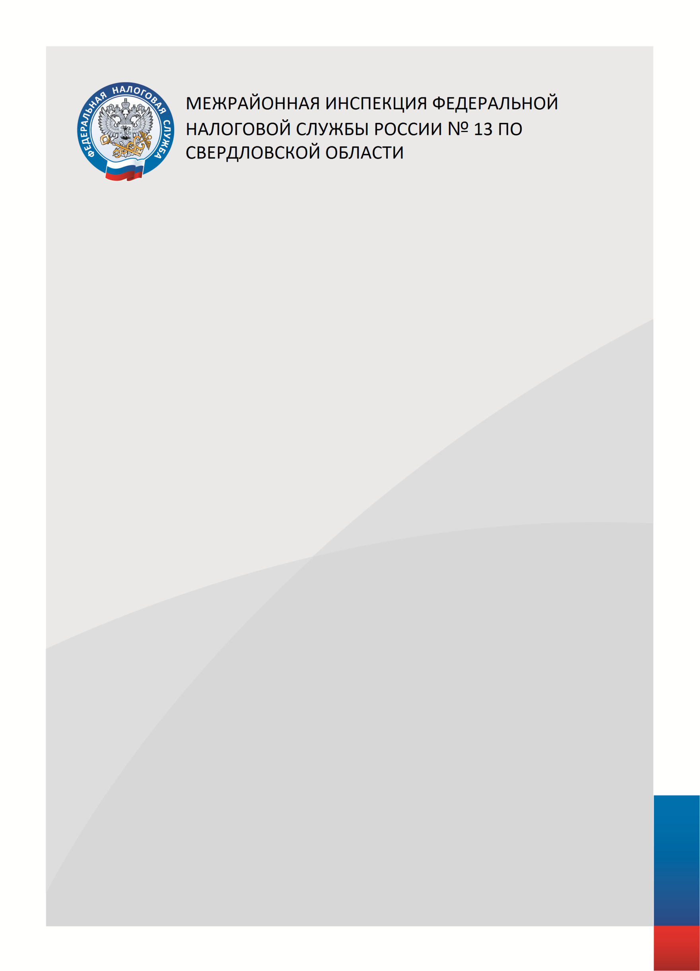

Памятка о предоставлении в налоговый орган налогоплательщиками-организациями заявления (Форма по КНД 1150064) о предоставлении налоговой льготы по транспортному налогу и (или) земельному налогу

С 2021 года вступают в силу пункты 16, 17, 25 и 26 статьи 1 Федерального закона от 15.04.2019 № 63-ФЗ «О внесении изменений в часть вторую Налогового кодекса Российской Федерации и статью 9 Федерального закона «О внесении изменений в части первую и вторую Налогового кодекса Российской Федерации и отдельные законодательные акты Российской Федерации о налогах и сборах», отменяющие представление в налоговые органы налоговых деклараций по транспортному налогу и земельному налогу за налоговый период 2020 года и последующие налоговые периоды.
Одновременно вводится порядок направления налогоплательщикам-организациям (их обособленным подразделениям) сообщений налоговых органов об исчисленной сумме указанных налогов.
Налогоплательщикам-организациям, имеющим право на налоговые льготы по транспортному налогу и (или) земельному налогу необходимо направить в Межрайонную ИФНС № 13 по Свердловской области (6676) заявление о предоставлении налоговой льготы по транспортному налогу и (или) земельному налогу (КНД 1150064) в электронной форме по утвержденному Приказом ФНС России от 25 июля 2019 г. N ММВ-7-21/377@ формату предоставления заявления до 20.02.2021 года.
Налогоплательщикам-организациям, не представившим заявление о предоставлении налоговой льготы (Форма по КНД 1150064) будет начислен налог.

По возникшим вопросам обращаться:
- по земельному налогу Лебедев Евгений Сергеевич 834355 64155, Терентьева Надежда Викторовна 834355 65750;
- по транспортному налогу Бессонова Светлана Викторовна 834355 64155.

